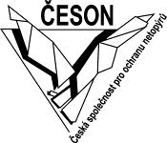



Česká společnost pro ochranu netopýrů, Česká společnost ornitologická a ORNIS Přerov

si Vás dovolují pozvat na seminář

Ochrana rorýsů a netopýrů
při rekonstrukcích budov

v úterý 9. února 2010
od 15:00 do 18:00 hod.

v přednáškovém sále Ornitologické stanice Muzea Komenského v Přerově
(ORNIS, Bezručova 10, Přerov)530 02 Pardubice

Netopýři a rorýsi patří podle zákona č. 114/1992 Sb., o ochraně přírody a krajiny, mezi zvláště chráněné živočichy. Ochraně podléhají i jejich úkryty v lidských stavbách. Jak správně postupovat v případě plánované rekonstrukce, aby byla zajištěna ochrana těchto druhů? Náplní semináře je seznámení s aktuální legislativou, biologií, vhodnými postupy a konkrétními technickými řešeními pro zajištění ochrany rorýsů a netopýrů při stavebních úpravách budov.

Přednášející: RNDr. Petra Schnitzerová, Ph.D. (Česká společnost pro ochranu netopýrů)
Mgr. Lukáš Viktora (Česká společnost ornitologická)

Seminář je určený pracovníkům městských úřadů (odbory stavební a ochrany přírody), zástupcům bytových družstev, stavebníkům, projektantům a všem dalším zájemcům o tuto problematiku. Účast na semináři je zdarma. Účastníci obdrží publikaci Ochrana rorýsů a netopýrů při rekonstrukcích budov a další informační materiály.

Přihlášky zasílejte nejpozději do 3. února 2010 emailem na adresu: olga.ruzickova@email.cz nebo poštou na adresu: Mgr. Olga Růžičková, Česká společnost pro ochranu netopýrů, Příseka 58, Světlá nad Sázavou 582 91. Bližší informace na tel: 777 750 110




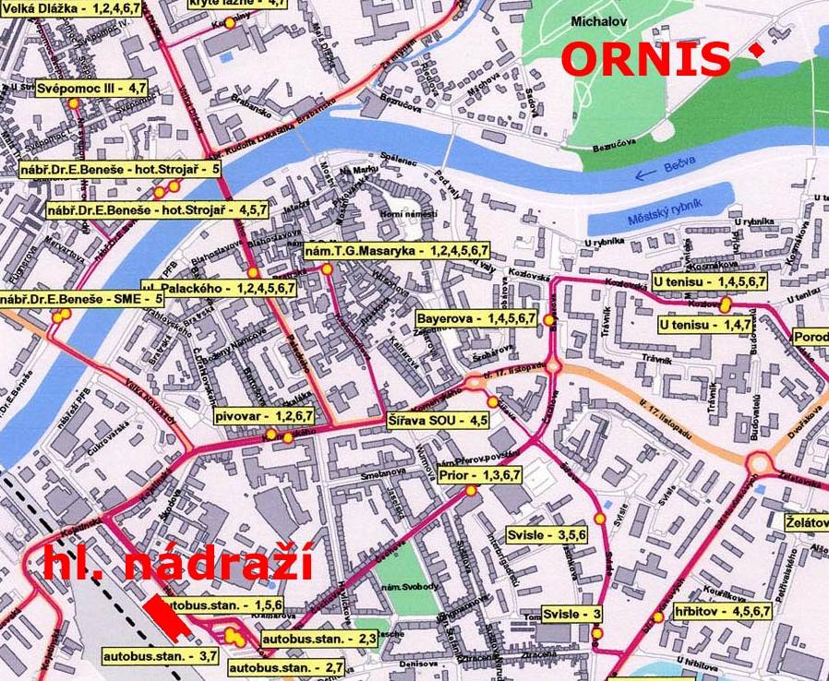

Vzhledem k velkému zájmu o prezentovanou problematiku a vzhledem k omezené kapacitě přednáškového sálu, zasílejte své přihlášky co nejdříve.

Přihláška na seminář
Ochrana rorýsů a netopýrů při rekonstrukcích budov
V úterý 9. února 2010 od 15:00 do 18:00 hod. v přednáškovém sále Ornitologické stanice
Muzea Komenského v Přerově
(ORNIS, Bezručova 10, Přerov)
Jméno a příjmení: .......................................................................................................................................

Adresa organizace (bydliště):.....................................................................................................................

...................................................................................................................................................................

e-mail:...............................................................................telefon:..............................................................
Podpis:..........................................................

